卷 号
卷内编号
密 级

项目编号:
宜居网站平台系统
分类:Error: Reference source not found  使用者:高级管理者、项目经理、项目组成员 | Error: Reference source not found  Version: 1.0  项 目 承 担 部 门：  撰 写 人（签名）： 潘悠然  完 成 日 期： 2016-03-02  本文档 使 用部门： ■主管领导 ■项目组  ■客户（市场） ■维护人员 ■用户  评审负责人（签名）： 石佳影  评 审 日 期： 2016-03- 02
分类:Error: Reference source not found  使用者:高级管理者、项目经理、项目组成员 | 

文档信息
标题: 宜居网站平台系统
作者:
创建日期: 2016-03-01
上次更新日期: 2016-03-02
版本: Build1.0
部门名称: 软件产品研发部

修订文档历史记录
日期 | 版本 | 说明 | 作者

目 录
1. 引言 1
1.1 目的 1
1.2 范围 1
1.3 定义、首字母缩写词和缩略语 1
1.4 参考资料 1
2. 软件总体概述 1
2.1 软件标识 1
2.2 软件描述 1
2.2.1 系统属性 1
2.2.2 开发背景 2
2.2.3 软件功能 2
2.3 用户的特点 6
2.4 限制与约束 6
3. 具体需求 7
3.1 首页 7
3.1.1 用户注册 9
3.1.2 用户登录 9
3.2 卖房 10
3.3 出租房屋 11
3.4 找租房 12
3.5 买新房 13
3.6 买二手房 14
3.7 团队介绍 15
3.8 系统管理 15
3.8.1 权限管理 15
3.8.2 用户管理 15
3.9 数据字典 15
3.10 二期开发 15
4. 性能 15
5. 接口 16
5.1 软件接口 16

引言

目的
- 定义网站总体要求，作为用户和软件开发人员之间相互了解的基础。
- 提供系统初步设计和对用户影响的信息，作为软件人员进行软件结构设计和编码的基础。
- 作为软件总体测试和项目验收的依据。

范围
本文档适用于“易居网站平台系统”项目开发的整个生命周期，包括项目的每个阶段，覆盖项目每一项工作任务。

定义、首字母缩写词和缩略语
- OPENCMS：内容管理系统
- HTTP：超文本传输协义
- HTML：超文本标签语言
- JDBC：JAVA数据库连接
- YJPS：易居网站平台系统

参考资料
无

软件总体概述
本文档主要定义了易居网站平台系统的需求，由四大模块组成，功能分为: 房产资讯，用户管理，房屋租赁，房屋买卖。

软件标识
软件名称：易居网站平台系统
软件缩写：YJPS
版本号： 1.0

软件描述

系统属性
宜居网站平台系统是为广大客户提供高效的房地产居间服务，提供安全、诚信、快捷、专业的一站式服务。

开发背景
宜居网站平台系统是凭借地产行业的强大资源，通过超前的战略构想、创新的运营模式、完善的风险控制体系、严密的管理机制，组建一支标准化、专业化的团队。致力于为广大客户提供高效的房地产居间服务。宜居业务内容涵盖房屋买卖、租赁，倡导安全、诚信、快捷、专业的一站式服务

软件功能
系统分成四模块：房产资讯，用户管理，房屋租赁，房屋买卖

主体结构图
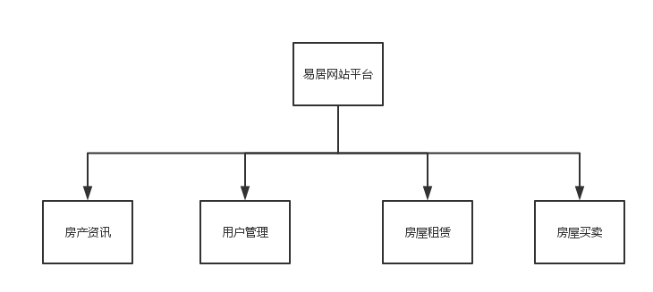

房产资讯子系统模块图
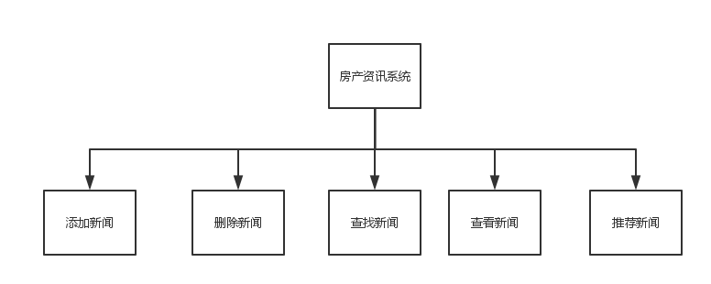

房产资讯子系统用例图

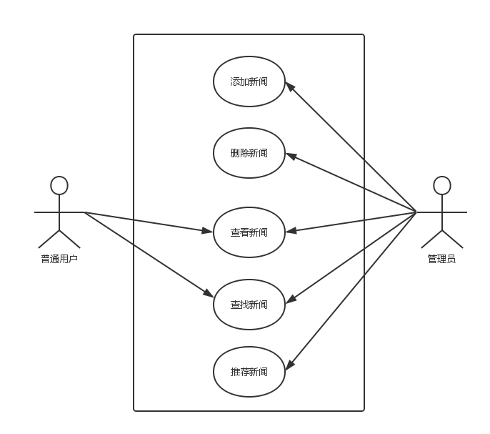
在房产资讯方面，用户可以查看及查找新闻。管理员可以对新闻进行添加，删除，推荐。
用户管理系统模块图
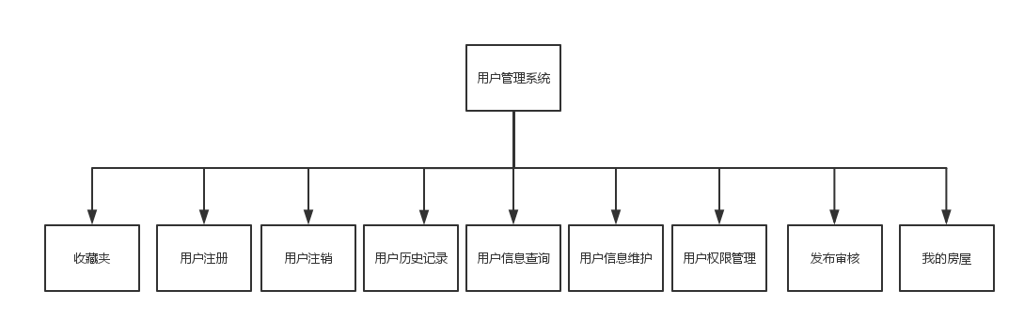

用户管理系统用例图
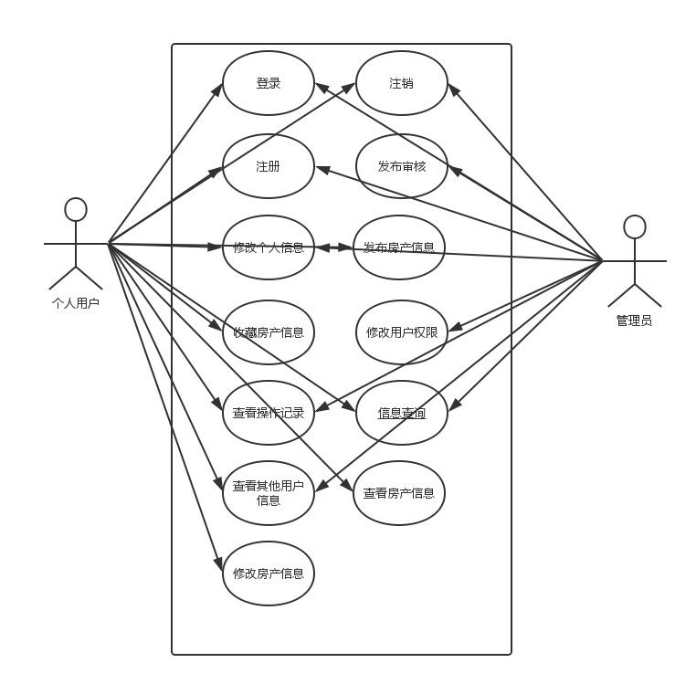
个人用户可以进行登录、注册、注销、修改个人信息，查看个人操作记录，查看他人用户信息，查看房产信息，修改个人登记的房产信息等功能。管理员能对用户发布的房产信息进行审核。
房屋租赁系统模块图
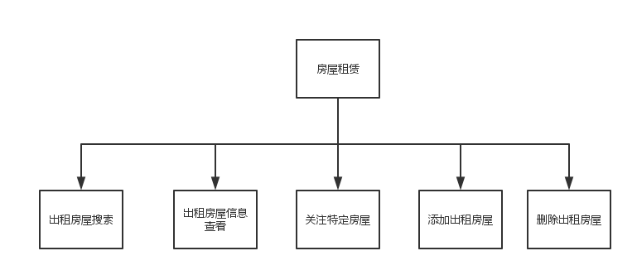

房屋租赁系统用例图
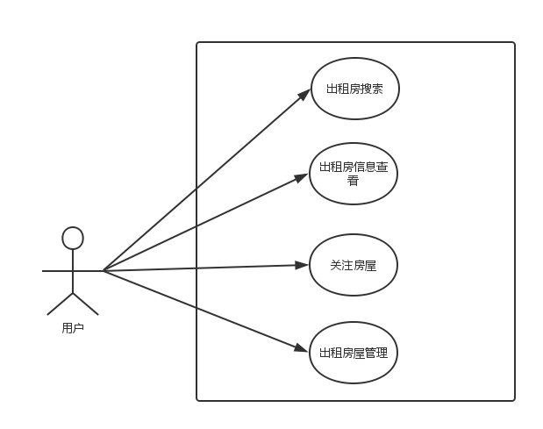
用户进行出租房搜索、信息查询、关注房屋、出租房屋管理。
房屋买卖系统模块图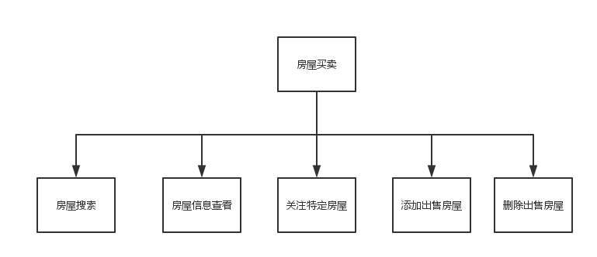

房屋买卖系统用例图
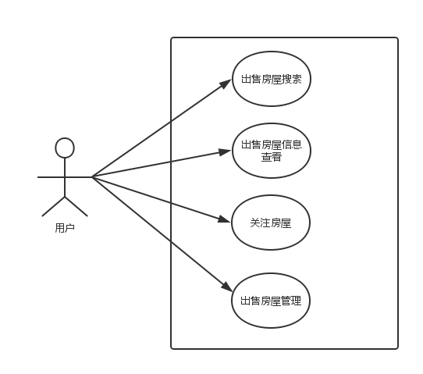
用户可以对出售房屋进行搜索、查看出售房屋信息、关注房屋、出售房屋管理。

用户的特点
用户能够熟练的使用Windows操作系统，能使用Chrome浏览器上网，以及使用Office办公套件进行文档处理。

限制与约束
系统运行环境：
操作系统：Windows
数据库：MySQL5.6
浏览器：Chrome 38.0及以上
硬件限制
WEB服务器、数据库服务器
CPU：Intel Pentium 4 3.0G
内存：2GB
硬盘：80GB
网络
以太网：100MB
用户机器配置
内存：512MB

具体需求

首页

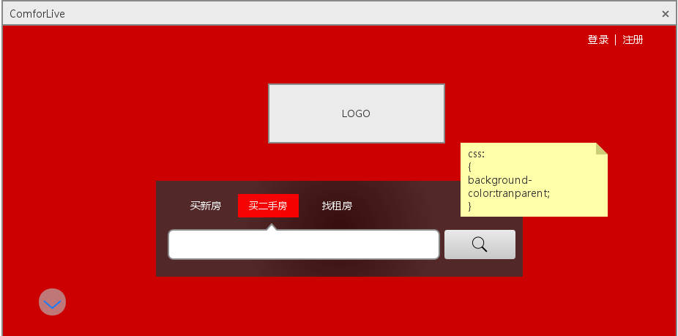

如上图所示，首页分为五个子模块，分别是：注册，登录，买新房，买二手房，找租房
1：注册：包括个人用户和管理员注册。
2：登录：用户进入整个系统的入口。
3：买新房：用户按条件搜索新房
4：买二手房：用户按条件搜索二手房
5：找租房：用户条件搜索寻找租房
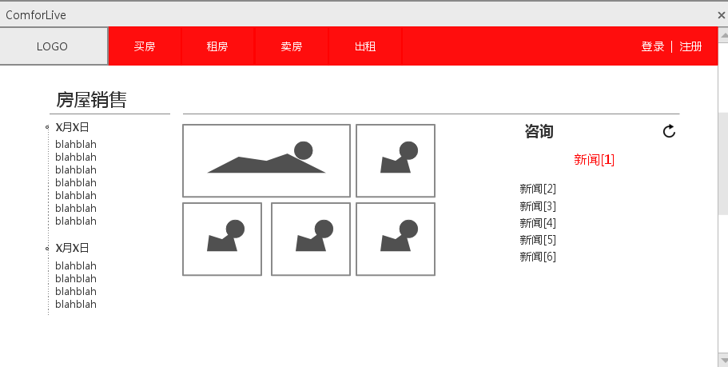
当用户将页面下滑后，取消搜索按钮，将模块变为买房、租房、卖方、出租、登录、注册等六个模块。下方出现热门房屋销售推送及最新房屋资讯。

用户注册
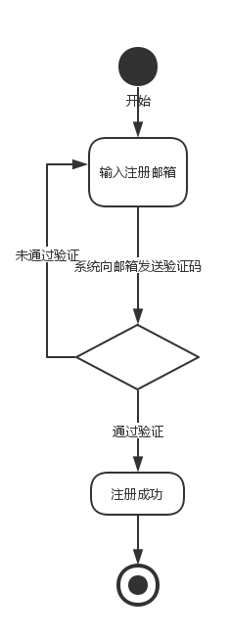
用户注册，已经注册的用户能进行查看房源信息并进行买卖，发表评价等操作（进行注册时需输入用户邮箱并进行验证，密码，姓名及联系方式，简历的完整性通过必填项来确认。）

用户登录
用户登录
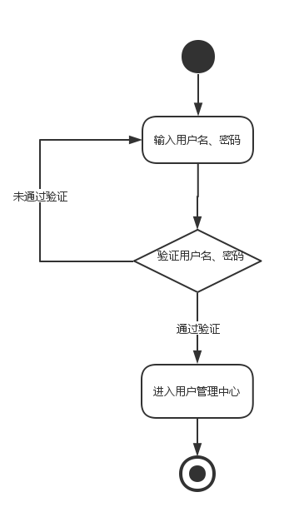

个人用户进入首页，在登录框中输入自己的用户名和密码，点击按钮进入后台进行验正，如果验正通过，进入个人管理中心，如果未通过验正，则转至登录框，提示用户错误的原因，如此直到用户信息通过验证，再执行通过验证的后续操作，直到结束。

卖房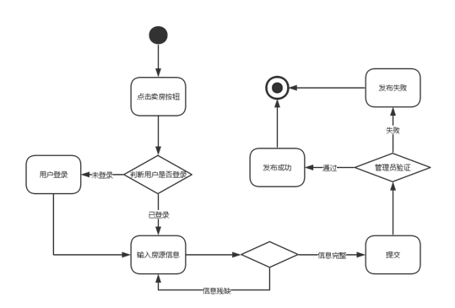
个人用户进入卖房界面，系统判定用户是否登录，如果未登录则跳转到登录界面，如果已登录要求用户输入房源信息，信息完整（房源类型、小区名称、地址、户型、总价、建筑面积、装修程度、朝向、楼层、楼栋号、配套设施、房源描述）即可提交，管理员审核通过即可发布。

出租房屋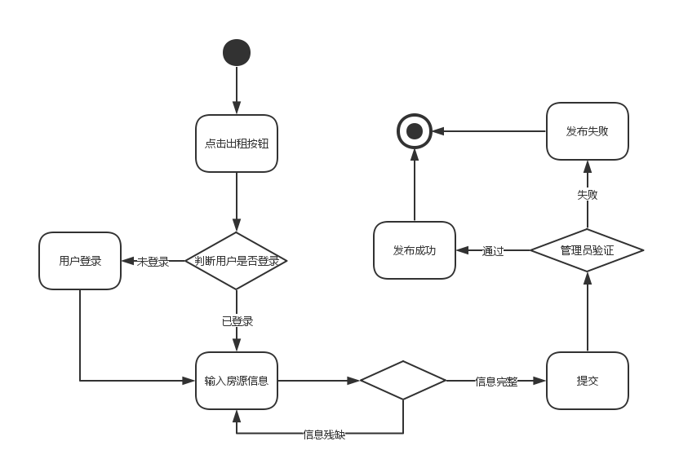
个人用户进入出租界面，系统判定用户是否登录，如果未登录则跳转到登录界面，如果已登录要求用户输入房源信息，信息完整（房源类型、小区名称、地址、租金、出租时长、户型、建筑面积、装修程度、朝向、楼层、楼栋号、配套设施、房源描述）即可提交，管理员审核通过即可发布。

找租房
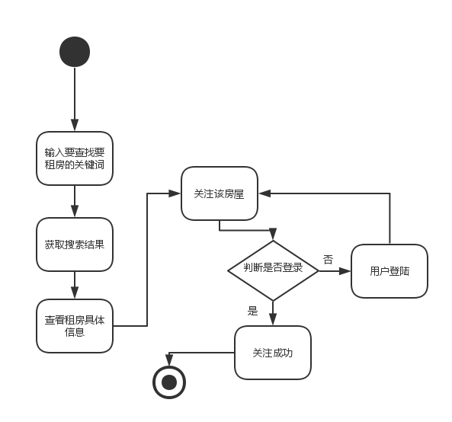

个人用户进入首页，在搜索框中输入要租房屋的关键词，点击搜索按钮后，页面显示搜索结果，点击需要的房屋，查看房屋具体信息，如果已经登陆，可以对满意的房屋进行关注，以后可以通过我的关注页面查看已经关注的房屋最新动态，如果还没有登陆，则需登录才能关注，用户可以继续查看其他房屋，直到结束。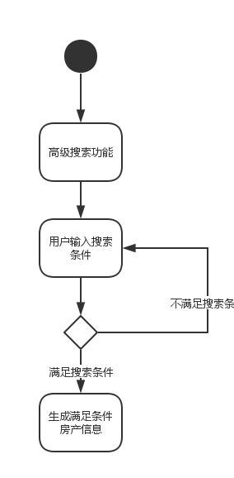
上图为高级搜索功能，高级搜索功能搜索选项包括房屋所在地、小区名称、单价、使用面积、周边配套设施（学校、公园、超市、美食等）等。

买新房
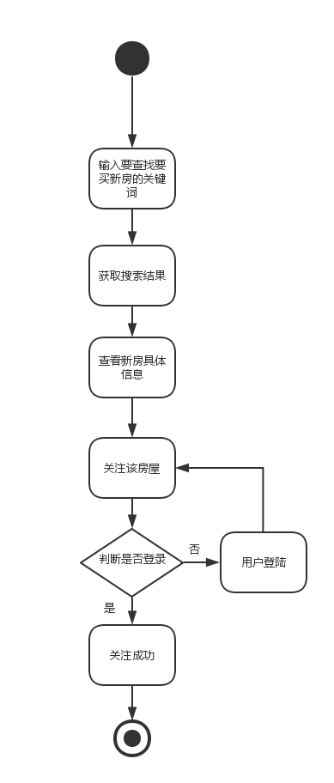
个人用户进入首页，在搜索框中输入要买新房的关键词，点击搜索按钮后，页面显示搜索结果，点击需要的房屋，查看房屋具体信息，如果已经登陆，可以对满意的房屋进行关注，以后可以通过我的关注页面查看已经关注的房屋最新动态，如果还没有登陆，则需登录才能关注，用户可以继续查看其他房屋，直到结束。

买二手房
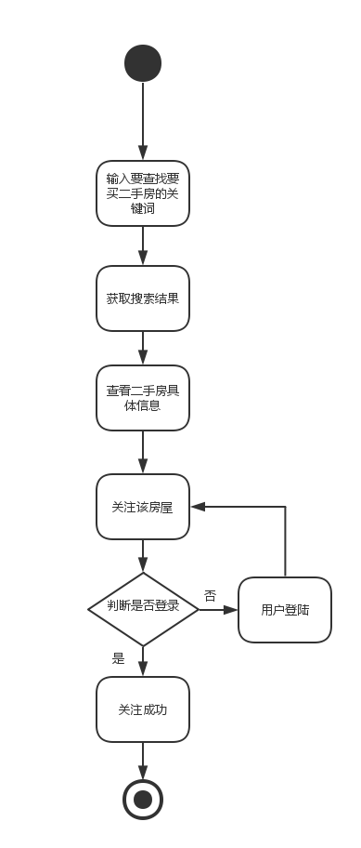
个人用户进入首页，在搜索框中输入要买二手房的关键词，点击搜索按钮后，页面显示搜索结果，点击需要的房屋，查看房屋具体信息，如果已经登陆，可以对满意的房屋进行关注，以后可以通过我的关注页面查看已经关注的房屋最新动态，如果还没有登陆，则需登录才能关注，用户可以继续查看其他房屋，直到结束。

团队介绍
介绍团队及成员信息。

系统管理

权限管理

查询系统角色
系统管理的使用者是管理员。超级管理员在登录进入系统的前提下，可以查看系统角色。其执行流程如下：管理员登录进入系统，点击查看系统角色列表，系统查询并显示系统角色，整个流程结束。

删除系统角色
管理员在登录进入系统的前提下，可以删除系统角色。其执行流程如下：管理员登录进入系统，点击查看系统角色，系统查询并显示系统角色列表，管理员选择一个角色进行删除操作，整个流程结束。

设置角色权限
管理员在登录进入系统的前提下，可以设置角色权限。其执行流程如下：管理员登录进入系统，点击查看系统角色，系统查询并显示系统角色列表，管理员选择一个角色并点击该角色，系统查询并加载系统的所有权限，管理员为该角色分配一个或多个权限后保存至数据库，整个流程结束。

用户管理

新增用户
游客可以注册用户，在主界面点击注册，输入用户名、密码、邮箱进行注册。

删除用户
用户可以自行注销用户。

修改用户
用户可以自行修改用户信息。

浏览用户
用户及管理员在登录进入系统的前提下，可以浏览用户。其执行流程如下：用户及管理员登录进入系统，点击用户列表，系统查询并加载所有的用户，用户及管理员选择一个用户，点击查看用户信息，系统查询加载该用户的所有信息，整个流程结束。

数据字典
无

二期开发
暂无

性能
所有个人信息、房产信息的响应时间不应该超过20秒。

接口

软件接口
- 邮件发送接口（JAVAMAIL）
- 数据密码加密(MD5)
- 文件上传下载（SmartUpload）
- 日期选择（WDATEPICKER）

